1. Instalación de Angular Material.

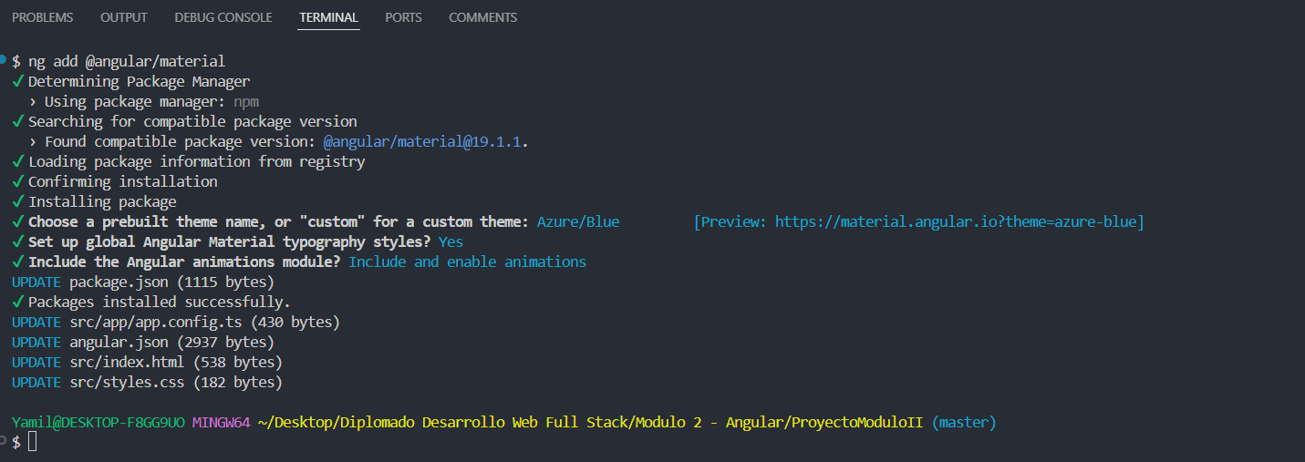

1. Generamos componentes de trabajo:
   1. Componentes TaskItemComponent (Lista de Tareas) y su html correspondiente:

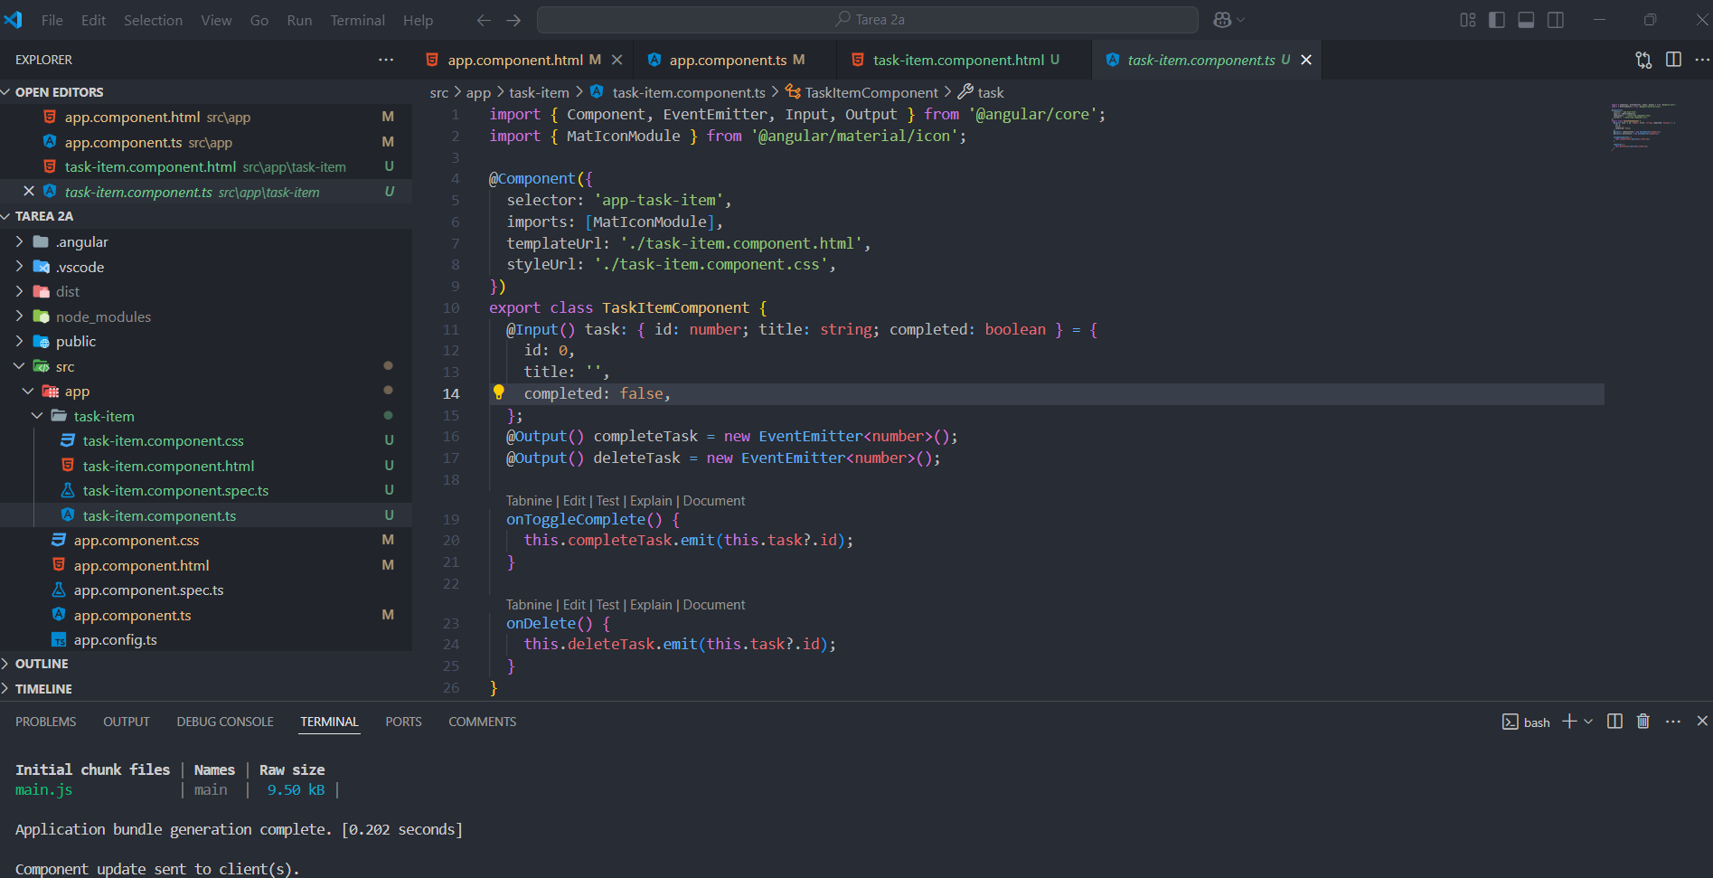

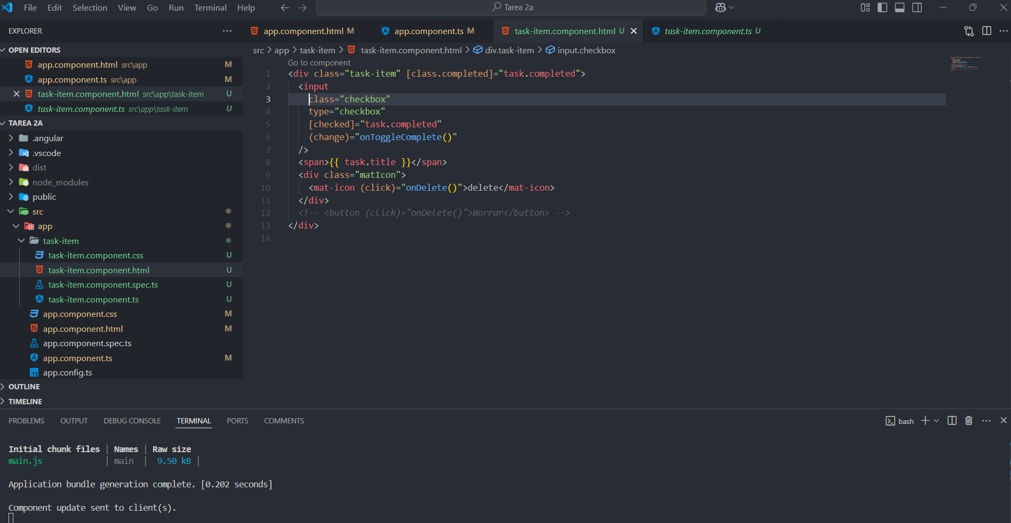

1. Formato con Angular Material, revisando documentación de la página sobre loc componentes <https://material.angular.io/components/categories>
   1. Se adicionó el botón de agregar tareas, y el ícono para eliminar tareas.

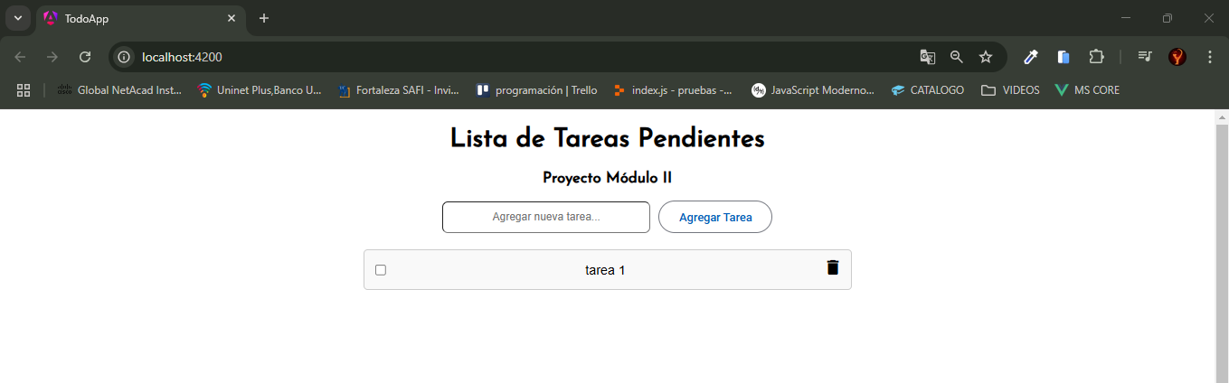

1. Configuración de intercambio de datos Input y Output entre componentes:
   1. Como @Input se realiza la entrada de la tarea introducida y posterior construcción de la lista de tareas correspondiente en la página.

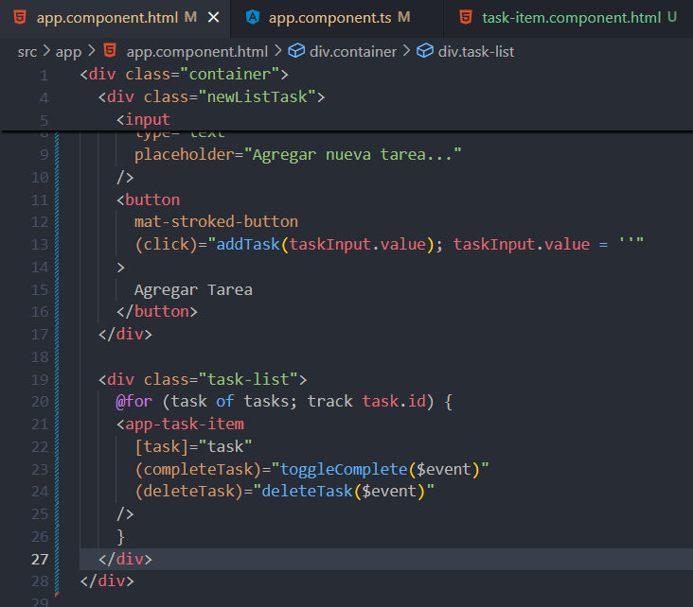

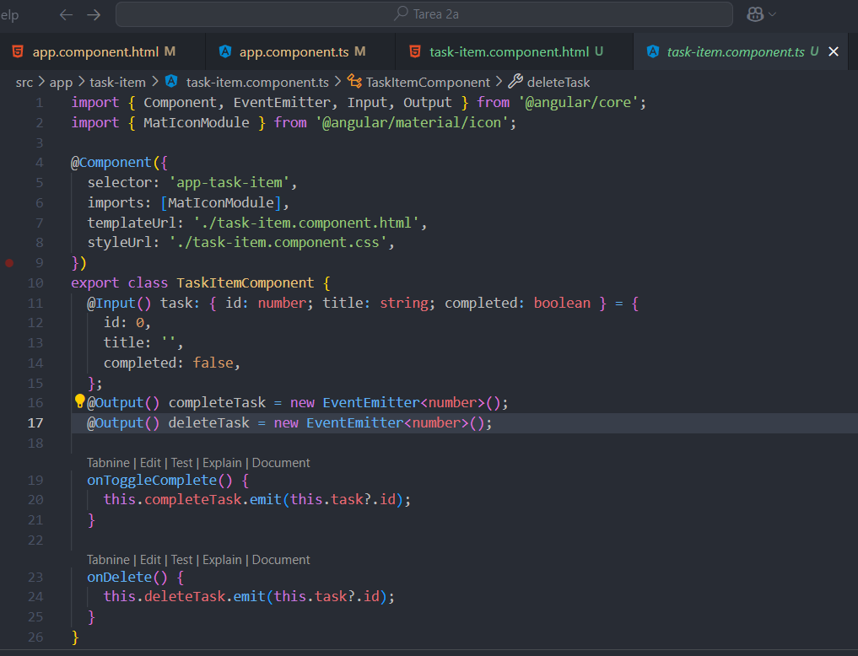

* 1. Como @Output se realizó la salida de datos y sus eventos, como ser completar la tarea (tachado de tarea), y borrar tarea (ícono de eliminar).



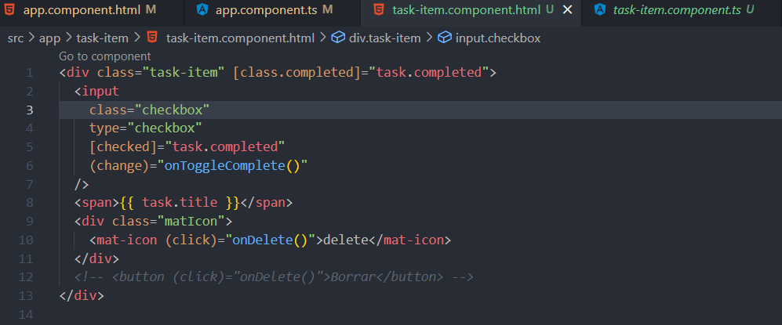

1. Presentación de los componentes en funcionamiento:
   1. Lista sin tareas

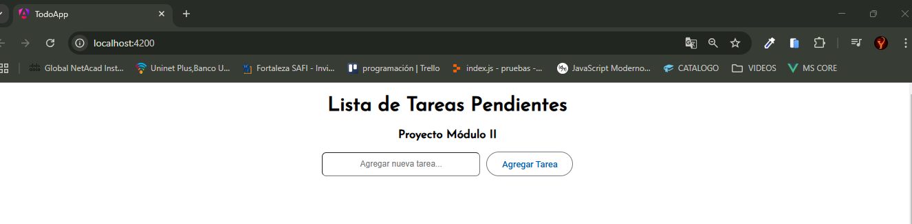

* 1. Adicionando Tarea:

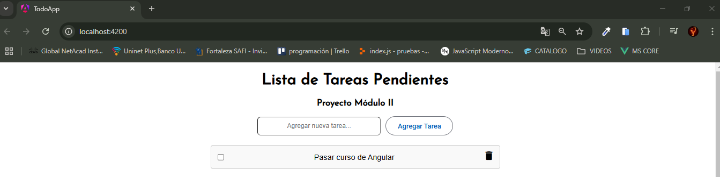

* 1. Tarea concluida (tachada):

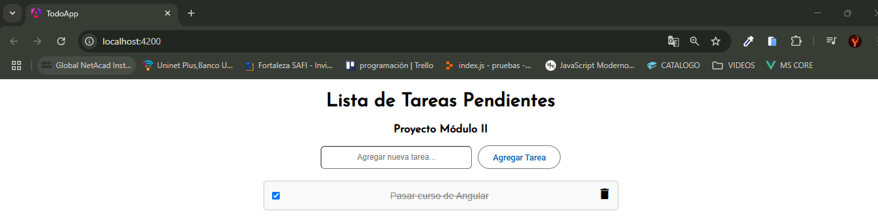

* 1. Borrando tarea:

